模拟卷（一）
一、填空题(每小题3分, 共 30 分)
1、行列式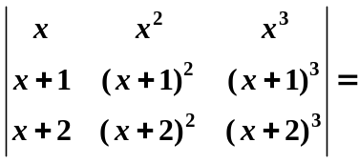 。
2、设为三阶方阵，已知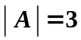，则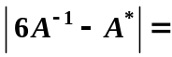 。
3、方程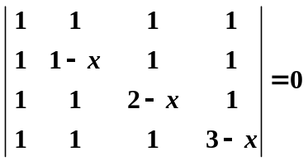的解为 。
4、设三阶矩阵的三个特征值为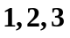，则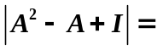 。
5、设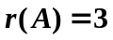，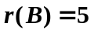，则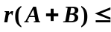 ，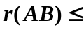 。
6、设矩阵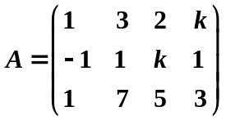的秩为2，则常数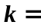 。
7、设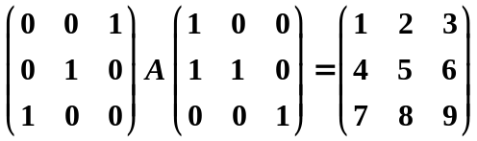，则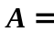 。
8、已知向量组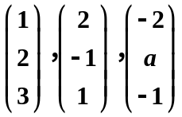线性相关，则 。
9、已知实向量空间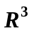有两组基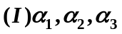；，
则由基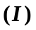到基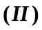的过渡矩阵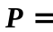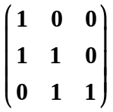。
10、二次型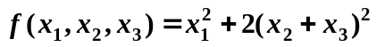 （是、不是）正定的。
二、单选题（每小题3分，共15分）
1、如果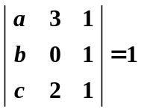，则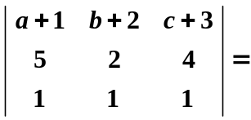（ ）。
2、下列命题成立的是（ ）。
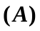若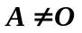，则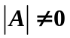； 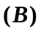若，则；
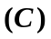若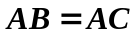，则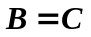； 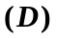若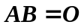，则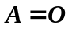或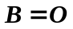。
3、向量组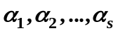线性无关的充要条件是（ ）。
均不为零向量；
中有一个部分向量组线性无关；
中任意两个向量的对应分量不成比例；
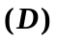中任意一个向量都不能由其余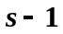个向量线性表示。
4、设非齐次线性方程组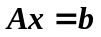中，系数矩阵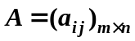且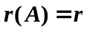，则（ ）。
当时，方程组有惟一解；
当时，方程组有惟一解；
当时，方程组有解；
当时，方程组有无穷多解。
5、设阶矩阵可逆，则（ ）。
必有个不同的特征值； 必有个线性无关的特征向量；
必相似于一可逆的对角矩阵； 特征值必不为零。
三、（10分）解矩阵方程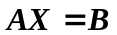，其中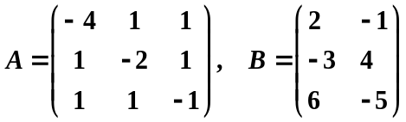。

四、（10分）验证向量组，
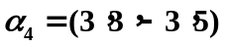的线性相关性，若线性相关，试求其中一个向量由其余向量线性表出的表达式。

五、（10分）求非齐次线性方程组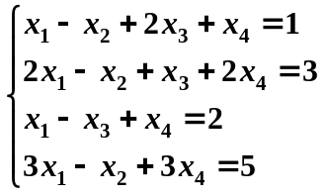的一般解。

六、（8分）求一个正交变换，化二次型为标准形。

七、（10分）设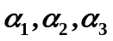线性无关，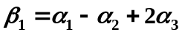，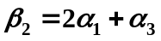，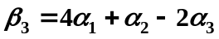，证明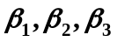线性无关。

八、（7分）证明：设为(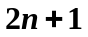)阶正交矩阵，且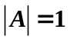，则是的一个特征值。

